
Actividades de contingencia
Colegio San Agustín
5° grado D y E
Fecha: 10/09/2025
Área matemática
Recordamos observando el video atentamente: “SUMA, RESTA, MULTIPLICACIÓN Y DIVISION DE FRACCIONES Super facil - Para principiantes.”
https://www.youtube.com/watch?v=FUbla-rPt3M&t=20s
¡Practicamos! Resuelve con cuidado
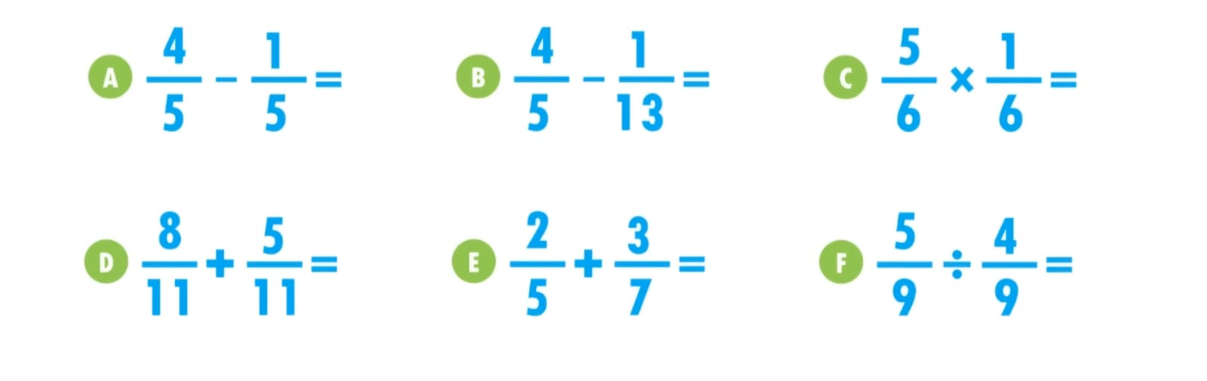
Área Lengua
¡Somos periodistas!
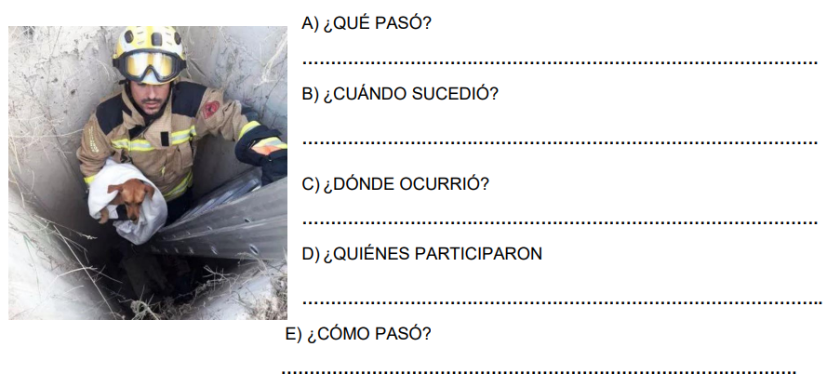
- Con ayuda de la siguiente imagen imagina una noticia respondiendo estas preguntas.

- Escribe un título y un epígrafe para la noticia anterior.
- Redacta una noticia teniendo en cuenta todas sus partes según lo que respondiste en las preguntas del punto a-

